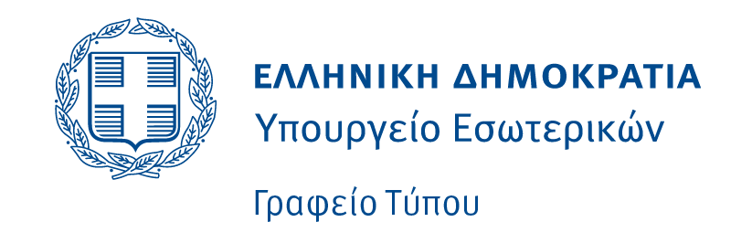

**Αθήνα, 19 Μαρτίου 2024**

**ΔΕΛΤΙΟ ΤΥΠΟΥ**

**Συνάντηση της ΥΠΕΣ Νίκης Κεραμέως με το Προεδρείο της ΠΟΕ – ΟΤΑ**

Συνάντηση με το Προεδρείο της ΠΟΕ-ΟΤΑ πραγματοποίησε την Τρίτη 19 Μαρτίου η Υπουργός Εσωτερικών Νίκη Κεραμέως, από κοινού με την Υφυπουργό Βιβή Χαραλαμπογιάννη και τον Γενικό Γραμματέα Δημήτρη Κιρμικίρογλου.

Στο επίκεντρο της συνάντησης τέθηκαν ζητήματα στελέχωσης των Δήμων, αξιολόγησης, κινητικότητας και ευρύτερα ζητήματα ανθρώπινου δυναμικού.

Η κα Κεραμέως κατέγραψε αναλυτικά τα αιτήματα της ΠΟΕ - ΟΤΑ, διαβεβαιώνοντας το Προεδρείο της ότι θα εξακολουθήσει να υπάρχει ανοικτός δίαυλος επικοινωνίας μεταξύ των δύο πλευρών και ότι ο γόνιμος διάλογος συνιστά επιδίωξη και προτεραιότητα για το Υπουργείο Εσωτερικών.

«Είμαστε εδώ για να ακούμε, να συζητάμε, να βελτιώνουμε», ανέφερε χαρακτηριστικά η Υπουργός.